№16-
травень 2016 року
Прем’єр-міністру України
Гройсману В.Б.

Щодо неконтрольованого ввезення
в Україну товарів широкого вжитку

Шановний Володимире Борисовичу!

Від імені Ради директорів Американської торгівельної палати в Україні (надалі – Палата) та компаній-членів засвідчуємо Вам свою глибоку повагу та звертаємось із пропозиціями щодо врегулювання проблемної ситуації з неконтрольованим ввезенням товарів широкого вжитку на територію України, зокрема дитячих підгузків, побутової техніки, ноутбуків тощо.
Протягом останніх декількох років українські підприємства найбільших міжнародних компаній-глобальних учасників ринку дитячих підгузків, побутової та комп’ютерної техніки відчули суттєве скорочення ринку, спричинене катастрофічним зростанням неконтрольованого ввезення відповідних товарів.
Причиною масового неконтрольованого ввезення в Україну товарів широкого вжитку є законодавча лакуна, яка дозволяє громадянам ввозити ці товари начебто для особистих потреб, а насправді з метою подальшого комерційного перепродажу. Тобто, має місце зловживання можливістю безмитного ввезення, а з іншої сторони – відсутній належний контроль з боку митних та податкових органів за цільовим використанням цих товарів.
Псевдо-легально ввезені товари реалізуються поза офіційними каналами збуту, оскільки не відповідають вимогам українського законодавства, серед іншого, в частині маркування і не можуть легально пропонуватися до продажу. Обсяги тіньового ринку є фактично втраченими обсягами торгівлі для учасників ринку в Україні, що працюють офіційно, а відтак і втратами державного бюджету.
Наприклад, частка «сірого» ринку підгузків у листопаді-грудні 2015 року на ринку склала 10%. Для прикладу, у 2014 році частка «сірого» ринку підгузків складала близько 1%. Тобто, щомісячно «сірий» ринок підгузків збільшується у геометричній прогресії, що неодмінно позначається на надходженнях державного бюджету. Так, за консервативними оцінками загалом протягом 2015 року державний бюджет втратив 32,7 млн. грн. лише митних платежів від неконтрольованого ввезення підгузків (діаграма нижче).

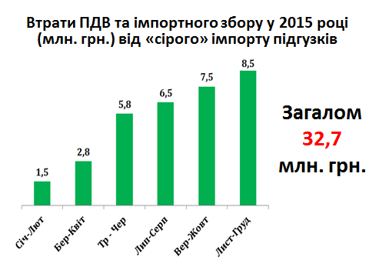

Діаграма Джерело: побудовано виходячи з відомостей компанії «Nielsen»
Дана тенденція спостерігається і на ринку інших товарів широкого вжитку (побутової та комп’ютерної техніки, автозапчастин тощо). Проблема має загальнодержавний характер та потребує комплексного вирішення.
Останнім часом Кабінет Міністрів України ініціює рішучі кроки у боротьбі з тіньовими схемами неконтрольованого ввезення товарів в Україну. Зокрема, це заходи як практичного характеру (створення мобільних груп по боротьбі з контрабандою), так і законодавчі ініціативи. Наприклад, законопроектом №4615 передбачається зменшення порогів безмитного ввезення товарів в Україну з 500 євро до 300 євро через автомобільні пункти пропуску.
Втім, подібне зменшення вартісного критерію для безмитного ввезення, на нашу думку, не вирішить проблему безмитного ввезення комплексно, а призведе лише до збільшення частоти ввезення цих товарів. Для ефективної боротьби з існуючими схемами неконтрольованого ввезення товарів, на наш погляд, необхідним є спеціальне рішення, направлене на унеможливлення псевдо-легального ввезення громадянами великих партій товарів широкого вжитку у нібито особистих цілях.
У зв’язку з цим, експертами Палати розроблені пропозиції до законопроекту №4615, спрямовані на створення нормативних механізмів, які дозволять обмежити неконтрольоване ввезення товарів широкого вжитку громадянами начебто для особистих потреб, а де-факто – для комерційної реалізації. Такий механізм дозволить забезпечити належні надходження до державного бюджету за рахунок виведення з тіні в контрольовану площину частку ринку, яку займають неконтрольовані поставки товарів.
Пропозиції експертів Палати полягають у наступному:
- Обмежити безмитне ввезення товарів широкого вжитку (дитячі підгузки, ноутбуки, мобільні телефони, телевізори, холодильники, пральні машини, автомобільні шини) у кількостях, передбачених для особистих потреб.

- Обмежити кількість товарів широкого вжитку (дитячі підгузки, ноутбуки, мобільні телефони, телевізори, холодильники, пральні машини, автомобільні шини), які можуть бути ввезені в Україну для особистих потреб.

- Заборонити ввезення громадянами товарів широкого вжитку (дитячі підгузки, ноутбуки, мобільні телефони, телевізори, холодильники, пральні машини, автомобільні шини) у кількості, що перевищує дозволену до ввезення кількість відповідного товару.

Просимо розглянути можливість відкликання законопроекту №4615 у порядку ст. 104 Регламенту Верховної Ради України та доповнення його пропозиціями Палати або включити пропозиції Палати до іншого законопроекту.

У разі виникнення додаткових запитань з приводу положень листа, будь ласка, звертайтесь до Олександра Прохоровича, менеджера з питань стратегічного розвитку Палати (оподаткування та митна політика), за телефоном 490-5800 або електронною поштою (oprokhorovych@chamber.ua).

Додаток: на __ арк. у 1 прим.

З глибокою повагою та найкращими побажаннями,

Президент Андрій Гундер

